俄乌硝烟将散，五角大楼却还在“自嗨”

原创 有里儿有面 [有理儿有面](javascript:void(0);)

**有理儿有面**

微信号 youli-youmian

功能介绍 你说是不是

2022-03-30[原文](https://mp.weixin.qq.com/s?__biz=Mzg3MjEyMTYyNg==&mid=2247556355&idx=1&sn=0a0a6a48ac26293acf21f970944569f0&chksm=cef64976f981c0603c2d03c75fa74911f1ea606d905a856231bfa77682c959b7190350e37605&scene=27#wechat_redirect&cpage=6) 发表于

收录于合集





**全文共2273字，图片8张，预计阅读时间为6分钟。**

**文章首发于“有理儿有面”（youli-youmian），欢迎大家在朋友圈和微信群转发。**

**公众号及其他平台转载请在后台留言。**



▼

当地时间29日，第五轮俄乌谈判如期举行。会议结束，俄罗斯代表团团长梅津斯基对外透露一则重要消息：

乌克兰愿意成为永久中立、不结盟、无核武器国家，并放弃加入任何军事联盟，放弃在其领土上设立外国军事基地以及外国驻军，同时承诺没有与俄罗斯以及安全保障国进行商议前不得举行军演。

而乌克兰总统办公室顾问波多利亚在接受媒体采访时也对上述发言表示认可，表示在安全保障国能够为乌克兰提供必要军事支持的情况下，乌克兰可以成为一个**中立国**。

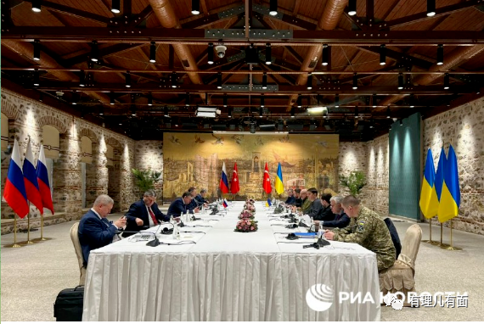

如此看来，经过长达一月有余的摩擦与谈判，这场牵动世界的军事冲突终于有希望步入终点，俄乌双方能够通过对话协商解决纷争，这是我们最希望看到的局面。

但是，这似乎并不是美国想要看到的局面。

就在当天早些时刻，美国参议院刚以68：28轻松通过《美国竞争法》，内容涵盖了民营经济、科学技术、产业、国家安全等多个层面。看似是为了帮助美国完成所谓“再次伟大”的誓言，但实际上却充斥着对中俄两国的恐惧与恶意。

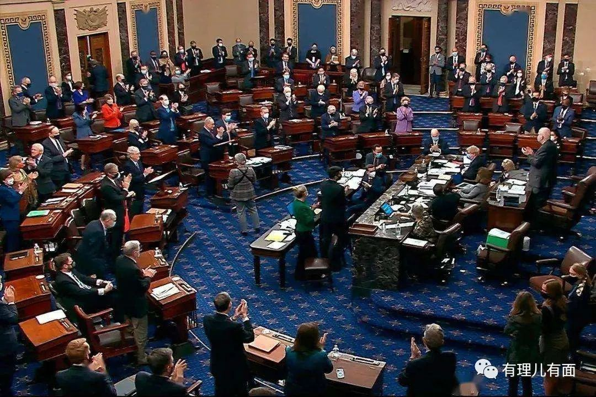

根据该法案规定，美国联邦政府将拨款高达450亿美元的巨款帮助美国企业解决供应链问题，并制定其与中国在弹道导弹、高超音速技术、核技术、航天技术、网络安全这些方面与中国的相对关系、可以进行的合作、技术封锁范围。

这就意味着美国将在上述技术领域对我进行掣肘，限制和约束中国的相关研制和发展，以继续维持其霸主地位。

不过美国制定如此条款，还是过于自大了。且不说军事领域的一些专业话题，就说这航天技术，恐怕美国早已坐不稳这霸主之位吧。

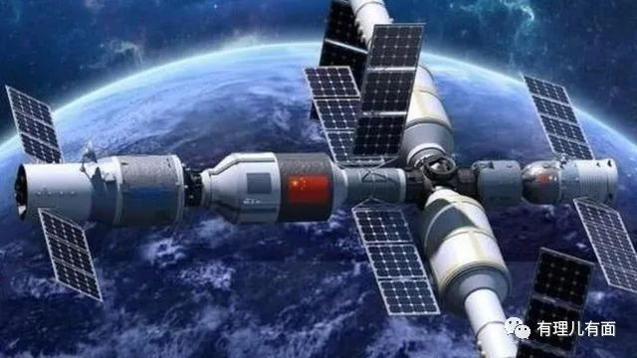

要知道，目前世界上只有两个正在运行的空间站，一个是由美俄等六个西方宇航机构联合打造的国际空间站，1994年开始建设，预计在2024年后退役。而另一个则是由中国独立自主打造的天宫空间站，待到现有国际空间站退役，天宫便会成为世界上唯一一个空间站。

而值得注意的是，**天宫空间站并没有美国航天员的位置**。

即使是在当下正在运营的国际空间站中，美国宇航员也没有主导地位。犹记得本月初记者采访俄罗斯联邦航天局长罗弋津的时候，这位局长就明确表示，作为对美国反俄制裁的回应，俄罗斯将停止向美国提供火箭发动机，让他们骑着扫帚飞。

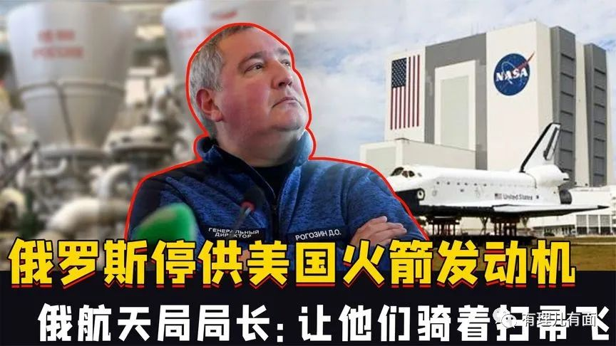

更讽刺的是，一向狂妄自大的美国佬对此也只能赔笑，坚称不会对俄罗斯的航天项目进行制裁，要与俄方继续在太空中合作。

在航天这个领域，未来究竟谁能封锁谁，还真的讲不定呢。

再看这部《美国竞争法》中对军事方面的具体条款，竟然包括要求美国白宫制定详细计划逼迫中国削减核力量，这真的十分可笑。

据斯德哥尔摩国际和平研究所（SIPRI）统计，截至2021年初，全球9个储备核武器国家的总库存量为13,080枚，其中90%以上由美俄两国所持有。

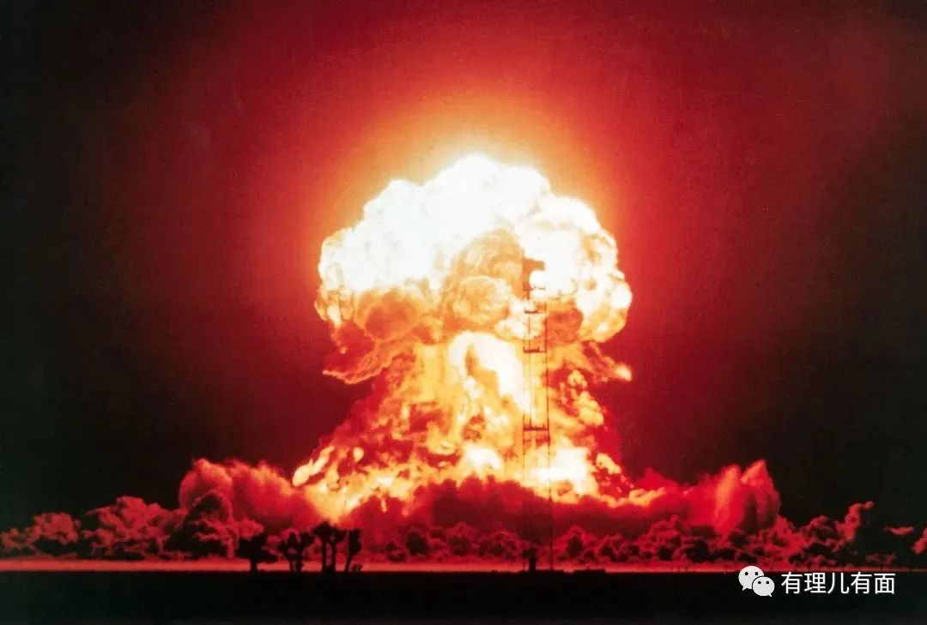

那为啥美国要与中国谈判削减核力量，而不去找俄罗斯谈呢？

一方面是因为当下拜登政府深受上届特朗普政府所采取的强硬对华政策影响，这让美国政客找到了单靠“反华”就能“躺着”挣钱的绝佳“商机”，把中国当作军事假想敌，满足绝大部分美国军火商的利益。

另一方面，美国也是在“挑软柿子捏”，毕竟俄罗斯坐拥苏联核遗产，美国佬可不敢轻易拿“核”与俄罗斯开玩笑。

但是美国不要忘了，中国当年是在一穷二白的条件下，举全国之力才研制出核武器，怎么会轻易“听从”美国的胁迫。况且“手中有剑”和“用不用剑”是两码事，中国遵守国际公约不使用核武器，但这并不影响我们拥有核武器。

美国佬妄图从核武器上对中国“开刀”，只会是自找无趣。

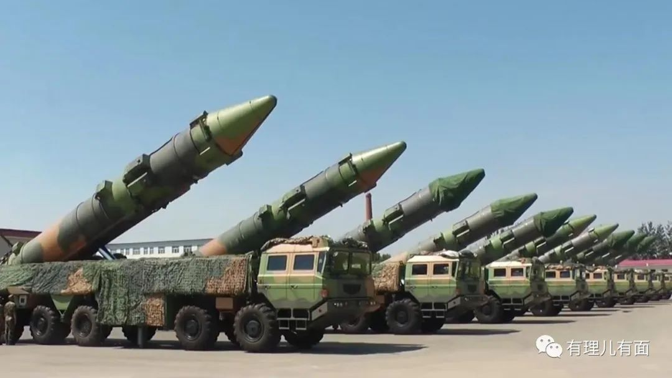

“将中国视为美国在国家安全层面面临的最主要威胁，将俄罗斯视为美国的严重威胁。”在这种充满新冷战思维的错误理念指导下，拜登政府正陷入一种**穷兵黩武且近乎偏执**的状态。

早前，拜登批准2022年美国国防预算为7682亿美元，比2021年上涨了5%。而就在当地时间28日，拜登又向国会提交了2023财年预算计划，其中国防相关开支再次刷新全球军费最高纪录，飙升至8133亿美元，较2022年上涨4.1%。

但这仍然不是最终数据，美国国会很可能还会依照“惯例”，再一次提高这项支出。

除了打“中国牌”以外，本次俄乌军事冲突也是美国增加其军费的一个重要“噱头”。尤其是对五角大楼而言，俄罗斯在特别军事行动中的种种“失败举动”，让更多美国民众一扫美军在阿富汗战争失败的负面印象，让执政的拜登政府更加重视部队建设和军事开支，也让五角大楼的口袋更加“丰满”。

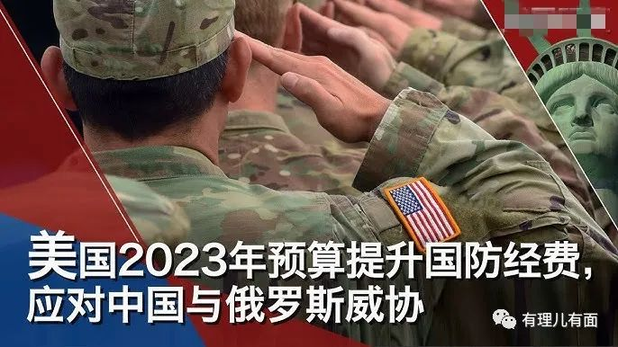

据美国《星条旗报》在26日刊发的文章显示，五角大楼的高级官员认为“美国所支持的乌克兰军队在俄乌军事冲突中展示出了惊人的战斗力，俄罗斯在战场上正遭受着严重损失，这种场面足以震慑中国令其不敢轻易与美国发生冲突。”

而且这位匿名的高级官员还十分自豪，声称是美国强大的军事实力“有效地阻止了普京把战争扩大到北约的领土之上”。

但事实上，俄罗斯从未想过侵占乌克兰，更不会直接与北约开战。这样也能拿来作为值得炫耀的“战果”，五角大楼未免也太容易“自嗨”了。

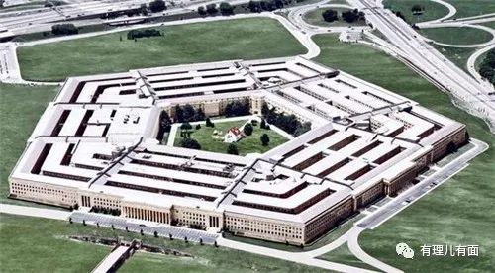

当下，俄乌谈判已取得最有意义的进展，乌克兰向俄罗斯提出了书面提议，俄罗斯则将商讨减少对基夫和切尔尼戈夫方向的军事行动以示诚意，俄罗斯已经初步完成了“乌克兰不加入北约”的目标，一切都在向着积极与和平的方向发展。

我们希望尽快看到俄乌双方能就更多问题达成共识，尽快停止战火，但也需警惕美国继续祸乱欧洲、干涉亚太的狼子野心。

毕竟五角大楼正因俄乌冲突而获利颇丰，俄罗斯也仍是美国的“严重威胁”，还有作为“美国国家安全最主要威胁”的中国，美国佬未能利用俄乌冲突将中国彻底拉下水，他们绝不会轻易善罢甘休，我们必须**自强不息，准备“战斗”**。

**图片源自网络**





**关注公众号：**

**有理儿有面**

**理   性｜   揭   秘｜   探   讨**







有里儿有面

**微信扫一扫赞赏作者** **赞赏**

已喜欢，对作者说句悄悄话

取消

**发送给作者**

**发送**

最多40字，当前共字

 人赞赏

上一页 1/3 下一页

长按二维码向我转账

受苹果公司新规定影响，微信 iOS 版的赞赏功能被关闭，可通过二维码转账支持公众号。

### 精选留言

用户设置不下载评论